L E M B A R K E R J A P E S E R T A D I D I K  LKPD IPA  “Angkat Beban Jadi Ringan: Tuas dan Bidang Miring”  Kelas VIII · Fase D · Bab 3: Usaha, Energi dan Pesawat Sederhana · Tema: Bekerja Cerdas dengan Pesawat Sederhana | 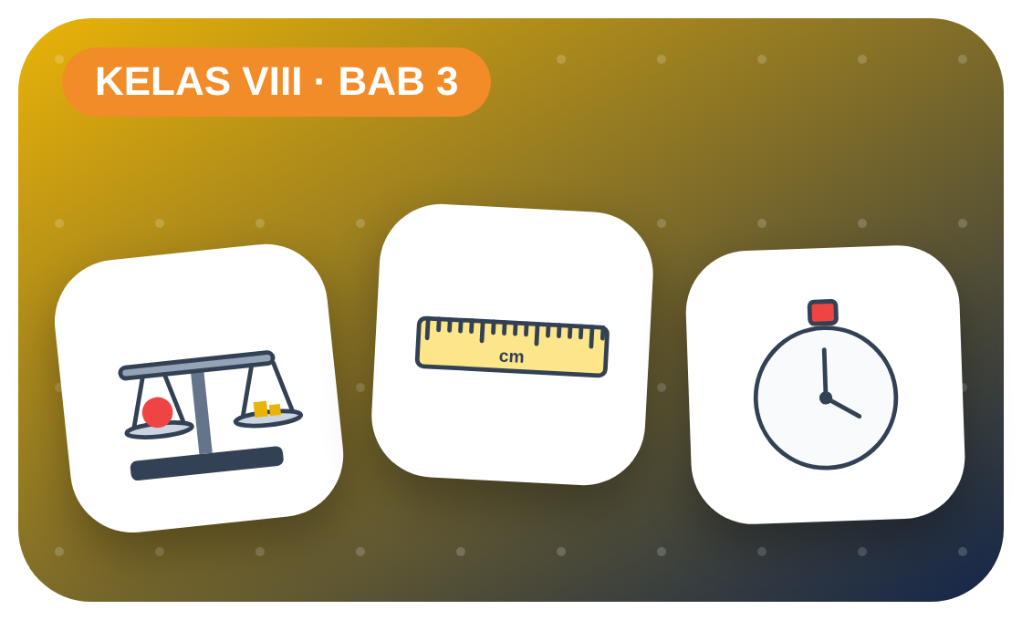

Kelompok :
Kelas : | VIII / ....
Anggota : | 1.  2.  3.  4.  5.  6.

A. Petunjuk Belajar
1. Isilah identitas kelompok yang meliputi nama kelompok dan nama anggota.
2. Baca permasalahan dengan cermat, lalu jawablah pertanyaan sesuai instruksi.
3. Lakukan kegiatan sesuai langkah kerja dengan teliti dan hati-hati.
4. Diskusikan jawaban bersama kelompok, lalu kumpulkan LKPD kepada guru.

B. Capaian Pembelajaran
Murid dapat menjelaskan usaha, energi dan perubahannya, serta menerapkan prinsip pesawat sederhana (tuas, katrol, bidang miring, roda berporos) dalam kehidupan sehari-hari.

C. Tujuan Pembelajaran
1. Menentukan keuntungan mekanis tuas dengan mengubah letak titik tumpu.
2. Membandingkan gaya yang dibutuhkan untuk mengangkat beban secara langsung dan melalui bidang miring.

Tahap 1: Orientasi Murid pada Masalah

Permasalahan:
Pak Satpam kesulitan menaikkan gerobak berisi galon air ke teras sekolah yang lebih tinggi. Beberapa siswa menyarankan memakai papan sebagai jalan miring, ada juga yang menyarankan memakai tuas.
Bagaimana alat sederhana bisa membuat pekerjaan terasa lebih ringan? Apakah usahanya juga menjadi lebih kecil?

Tahap 2: Mengorganisasikan Murid untuk Belajar

Berkumpullah sesuai kelompok yang telah ditentukan dan diskusikan pertanyaan berikut berdasarkan permasalahan di atas.
AYO DISKUSI
1. Sebutkan 3 alat di rumah yang termasuk pesawat sederhana!

2. Menurutmu, apakah memakai bidang miring mengurangi usaha atau hanya gaya?

Tahap 3: Membimbing Penyelidikan Kelompok maupun Individu

Kegiatan A — Tuas dan Keuntungan Mekanis

Ayo Membaca!
Tuas (pengungkit) terdiri atas titik tumpu, titik beban, dan titik kuasa. Berlaku w × Lb = F × Lk; keuntungan mekanis KM = w ÷ F = Lk ÷ Lb.
● Tuas golongan I: titik tumpu di tengah (gunting, linggis).
● Tuas golongan II: beban di tengah (gerobak, pembuka botol).
● Tuas golongan III: kuasa di tengah (sekop, pinset).
Alat dan bahan: penggaris 30 cm, pensil (titik tumpu), koin (beban), neraca pegas/koin tambahan.
Langkah kerja:
1. Letakkan penggaris di atas pensil sebagai titik tumpu.
2. Taruh 4 koin sebagai beban pada jarak tertentu dari titik tumpu.
3. Seimbangkan dengan koin di sisi lain; catat jumlah koin dan lengannya.
4. Ulangi dengan mengubah letak titik tumpu.
Tabel Pengamatan
Lengan beban Lb (cm) | Beban (koin) | Lengan kuasa Lk (cm) | Kuasa (koin) | KM = Lk ÷ Lb
Ayo Menjawab!
1. Bagaimana hubungan panjang lengan kuasa dengan gaya yang dibutuhkan?

2. Hitung keuntungan mekanis pada percobaan terbaikmu!

Kegiatan B — Bidang Miring

Ayo Membaca!
Bidang miring adalah permukaan miring untuk memindahkan benda ke tempat lebih tinggi dengan gaya lebih kecil. KM = s ÷ h (s panjang lintasan, h tinggi).
● Usaha W = F × s (joule).
● Makin landai (s panjang), gaya makin kecil, tetapi jarak makin jauh.
● Contoh: jalan berkelok di pegunungan, tangga, sekrup.
Alat dan bahan: neraca pegas, balok kayu/kotak pensil berisi, papan, tumpukan buku, meteran.
Langkah kerja:
1. Ukur gaya untuk mengangkat balok langsung (sama dengan beratnya).
2. Susun papan miring dengan tinggi 20 cm.
3. Tarik balok sepanjang papan dengan neraca pegas, catat gayanya.
4. Ulangi dengan panjang papan berbeda.
Tabel Pengamatan
Panjang s (cm) | Tinggi h (cm) | Gaya tarik F (N) | KM = s ÷ h | Usaha F × s
Ayo Menjawab!
1. Papan mana yang membutuhkan gaya paling kecil?

2. Apakah usaha (F × s) pada setiap papan hampir sama? Apa artinya?

Tahap 4: Mengembangkan dan Menyajikan Hasil Karya

Rancang solusi untuk Pak Satpam (gambar + perhitungan keuntungan mekanis) dan presentasikan.

Tahap 5: Menganalisis dan Mengevaluasi Pembelajaran

Refleksi Diri
Pesawat sederhana apa yang paling sering kamu gunakan? Bagaimana alat itu memudahkan hidupmu?

“Berikan aku tempat berpijak, maka akan kuangkat dunia. — Archimedes”

